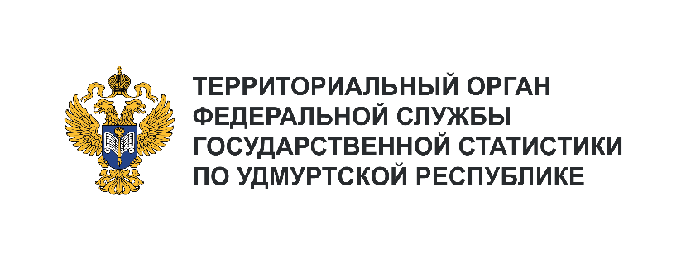**Пресс-служба Удмуртстата**

Телефон: +7 (3412) 69-50-35

e-mail: [18.01.2@](mailto:18.01.2@)rosstat.gov.ru

Информационное сообщение для СМИ

**28 ноября 2024, Ижевск**

**ЭКОНОМИКА УДМУРТИИ В ЯНВАРЕ – ОКТЯБРЕ 2024 ГОДА**

По предварительной оценке, в январе – октябре 2024 года отмечалась положительная динамика почти во всех отраслях экономики республики.

Промышленное производство выросло на 6,6%, в том числе обрабатывающие производства увеличили объёмы на 14,8%.

В сельском хозяйстве сложилась следующая ситуация: надоено 909,4 тыс. тонн молока (на 5,0% больше, чем в январе – октябре 2023 года), произведено 133,2 тыс. тонн скота и птицы (больше   
на 1,4%) и 939,1 млн штук яиц (больше на 3,1%).

Объём строительных работ вырос на 19,7%. За десять месяцев т.г. введено 1,2 млн кв. м общей площади жилых домов, что на 0,8% больше, чем годом ранее.

Грузооборот автомобильного транспорта увеличился в 1,5 раза. В то же время на 3,4% уменьшился пассажирооборот.

В январе – октябре 2024 года население республики приобрело товаров на 321,3 млрд рублей, что на 9,4% больше уровня января – октября 2023 года.

Расходы населения на услуги общественного питания выросли относительно аналогичного периода 2023 года на 9,9%, платные услуги – на 3,1%, в том числе бытовые – на 9,5%.

За десять месяцев 2024 года инфляция (изменение цен в октябре 2024 г. по отношению   
к декабрю 2023 г.) на потребительском рынке Удмуртии составила 7,0% (в октябре 2023 года – 5,6%). Продовольственные товары, включая алкогольные напитки, стали дороже на 6,4%, непродовольственные – на 4,9%, услуги – на 10,8%.

Численность официально зарегистрированных безработных уменьшилась по сравнению   
с октябрем 2023 года в 1,6 раза и составила 2,0 тыс. человек или 0,28% рабочей силы. При этом, потребность организаций в работниках остается высокой – на конец октября 2024 года заявлено 16,7 тыс. вакансий.

В октябре 2024 года по сравнению с октябрем прошлого года промышленное производство выросло на 9,6%, оборот розничной торговли – на 5,3%, общественного питания – на 3,8%. За октябрь т.г. введено в действие жилых домов в 1,5 раза больше, чем год назад, объем платных услуг, оказанных населению, соответствует уровню октября прошлого года.